ウィジェット設定
ダッシュボードの「管理」ボタンのコンテキストメニューから「ウィジェット管理」を選択すると、ウィジェットの作成・編集・削除が可能な管理画面に遷移します。この画面では、現在利用可能なウィジェットの一覧が表示されます。
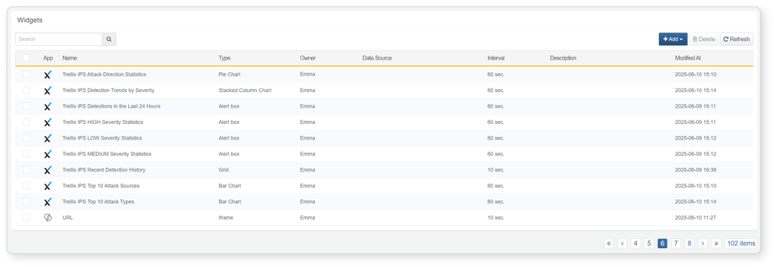

ウィジェットの作成
ウィジェット管理画面で「新規ウィジェット追加」ボタンをクリックし、作成したいウィジェットタイプを選択してください。
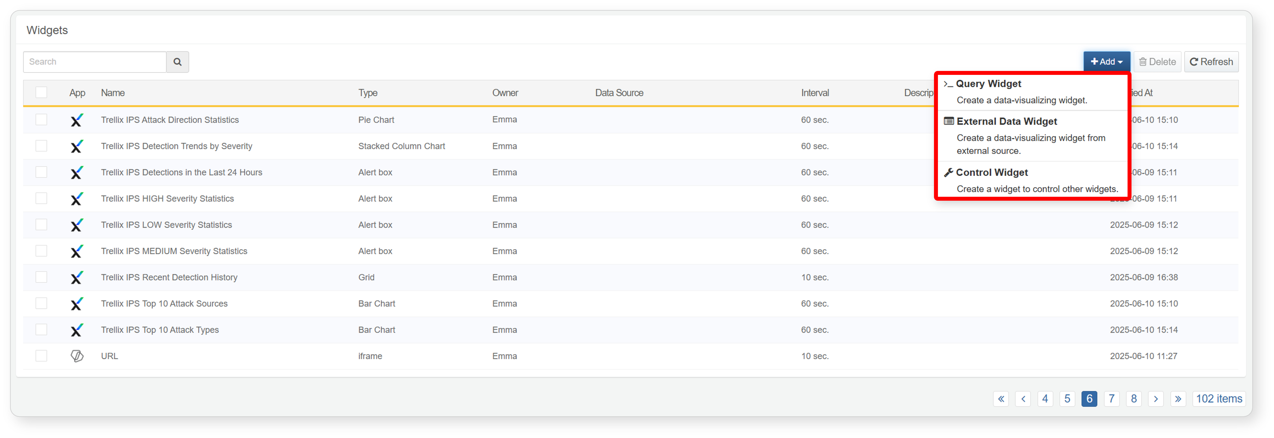
クエリウィジェットの作成
クエリウィジェットは、ユーザーが定義した条件やクエリフィルターに基づきデータを処理し、グリッドまたはチャート形式で可視化します。クエリウィジェットを作成するには、ウィジェット管理画面で追加ボタンをクリックし、クエリウィジェットを選択してください。ウィジェットエディタ画面に遷移します。
グリッドウィジェットの作成
グリッドウィジェットは、設定した条件やクエリに基づきデータを表形式で表示します。グリッドウィジェットの作成手順は以下の通りです。
ウィジェットエディタ画面で名前、説明、実行インターバルを入力します。
- ウィジェットへのアクセスをユーザー単位で制限したい場合は、アカウント共有またはグループ共有を設定してください。
- 共有を設定した場合、基盤となるデータ（テーブル、データセット、行動プロファイルなど）も同様に共有されているかご確認ください。
ウィジェットのアクセス権限は、アカウントまたはアカウントグループ設定に基づき、アカウントレベルの権限を持つユーザーに適用されます。
データタイプ欄で監視対象のデータソースを選択します。選択内容に応じて条件設定画面が表示されます。
- ロガー: ロガーからデータをクエリする場合に使用します。利用可能なロガーは「ロガー」メニューで設定されたものです。
- テーブル: 特定のテーブルに保存されたデータをクエリする場合に使用します。
- データセット: データセットをクエリする場合に使用します。「分析 > データセット」で設定されたものから選択します。
- 行動プロファイル: 行動プロファイルデータをクエリする場合に使用します。「ポリシー > 行動プロファイル」で設定されたプロファイルから選択します。
- イベント: 「ポリシー」メニューの検出シナリオに基づき検出された脅威イベントを表示します。
- クエリ: カスタムクエリを入力し、イベントを取得します。
各データタイプの詳細を入力後、データタイプセクションの**適用**ボタンをクリックしてデータを取得します。
- 定義した条件に基づき、データがグリッド形式で表示されます。詳細は「分析 > ピボット > データタイプ選択」を参照してください。
リアルタイム監視用ウィジェットを作成する場合は、時間範囲を「直近期間」または「全期間」に設定してください。
「日付範囲」を使用した場合、ウィジェットには選択した日付範囲内のデータのみが表示されます。
フィルターやソート設定を行い、データを容易に分析できるようにします。行や列の並び替えにより、多次元的なピボットテーブルを構築できます。設定方法は「分析 > ピボット > データフィルター」および「分析 > ピボット > データ集計」を参照してください。※グリッドウィジェットでは相関分析はサポートされていません。
グリッドウィジェットでは、セルクリック時のアクションを設定できます。
特定フィールドの閾値に基づきアラートを発報することも可能です。
詳細は「分析 > ピボット > データフィルター > カラムフィルター > イベント設定」を参照してください。
ウィジェット作成を完了するには、ウィジェットエディタ左パネルの**追加**ボタンをクリックします。
- グリッドウィジェットがダッシュボードに追加されると、特定条件下でデータを監視するためのフィルターを適用できます。
- 特定のカラム値をクリックすると、その値がフィルタ管理セクションのグローバルフィルターに自動的に追加されます。
チャートウィジェットの作成
チャートウィジェットは、指定した条件やクエリで取得したデータを処理し、チャートとして可視化します。
監視対象データの取得グリッドウィジェット作成手順の1～3を参照し、監視したいデータを取得します。
フィルターやピボット機能でデータを加工データを絞り込む場合は、フィルターやフィールド項目を設定してください。詳細は「分析 > イベント」を参照してください。
取得したデータからチャートを生成**チャート → 設定**の順にクリックし、取得データからチャートを生成します。
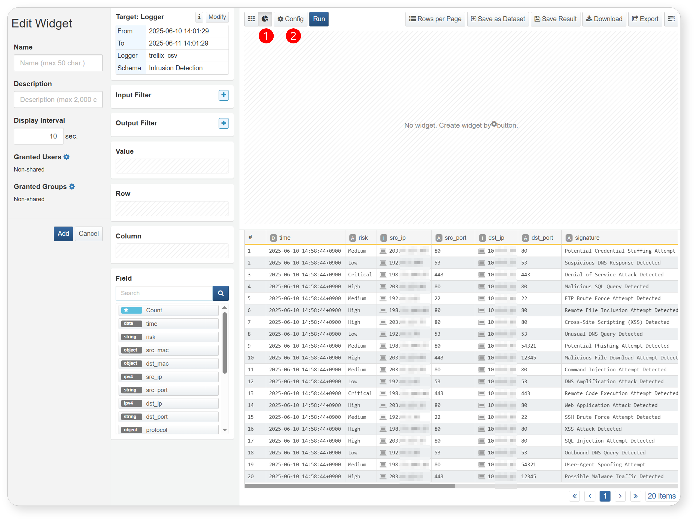
チャートタイプの選択チャートオプション画面のタイプ欄からチャートタイプを選択します。
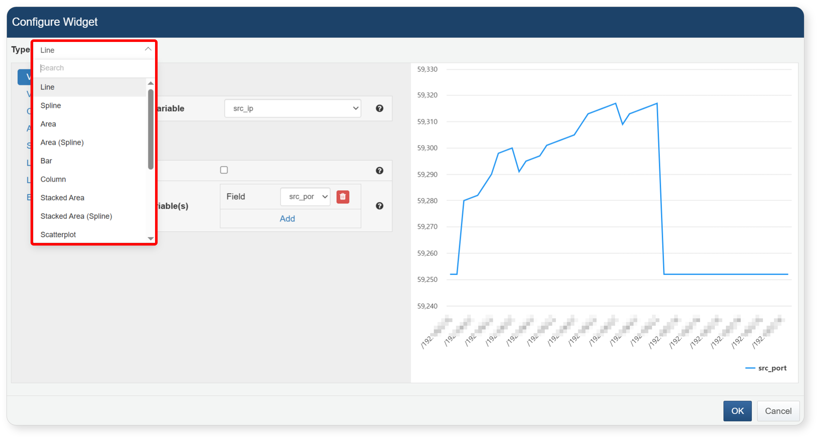
利用可能なチャートタイプは以下の通りです。
- 折れ線
- スプライン
- エリア
- エリア（スプライン）
- 横棒
- 縦棒
- 積み上げエリア
- 積み上げエリア（スプライン）
- 散布図
- 円グラフ
- 積み上げ横棒
- 積み上げ縦棒
チャート設定の入力チャートオプション画面で詳細設定を順に入力します。まず変数セクションで独立変数・従属変数を設定します。
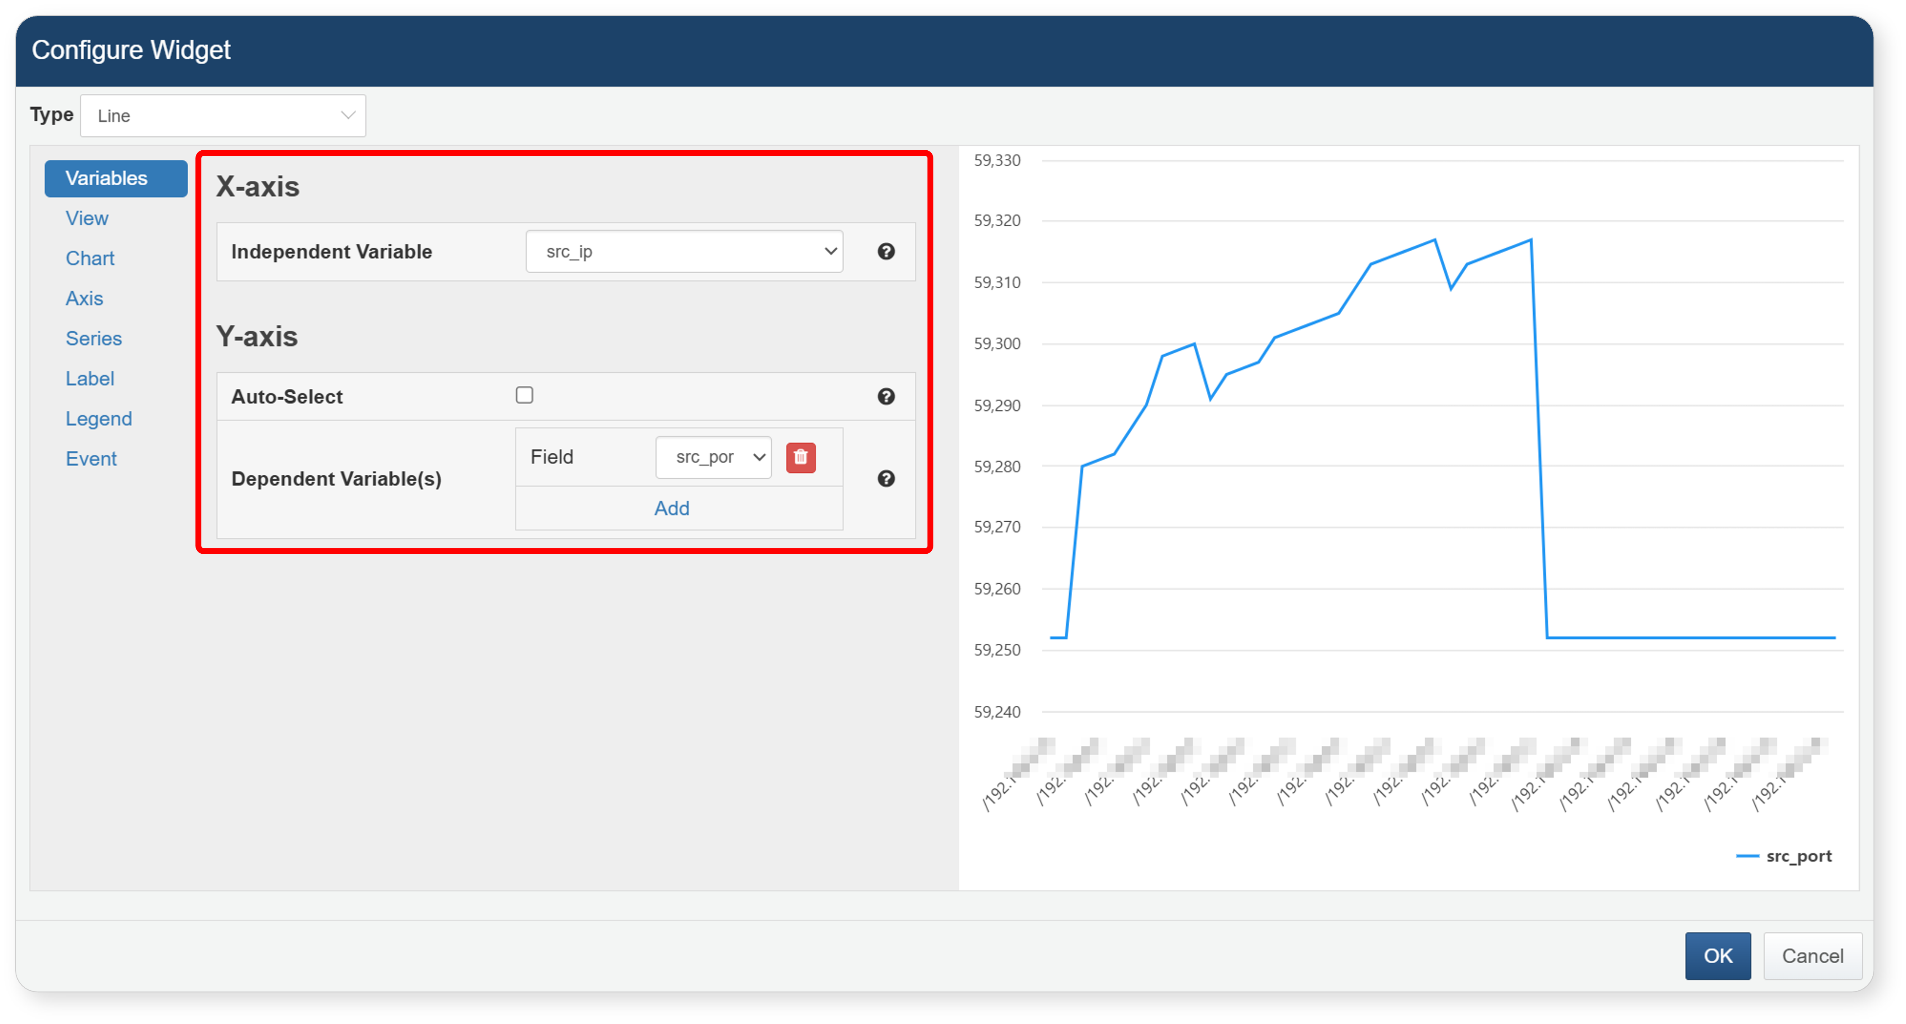
X軸 – 独立変数
他の変数に依存しないフィールドを設定します。この変数がチャートの基準となり、従属変数がそれに対して表示されます。
Y軸 – 従属変数の自動選択
チェックボックスを有効にすると、数値型フィールド（予約フィールド：_id, _table, _time, _eraおよび選択した独立変数を除く）が自動的に従属変数として追加されます。手動で設定する場合はチェックを外し、個別に追加してください。
Y軸 – 従属変数
自動選択を無効にした場合、独立変数に応じて変化する数値型フィールドを選択します。従属変数には数値型フィールドのみ使用可能です。
以下はサポートされている可視化チャートタイプの例です。
折れ線
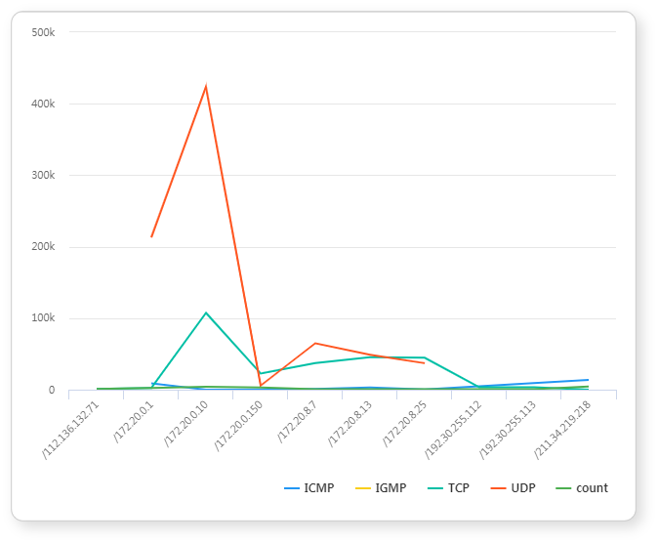
スプライン
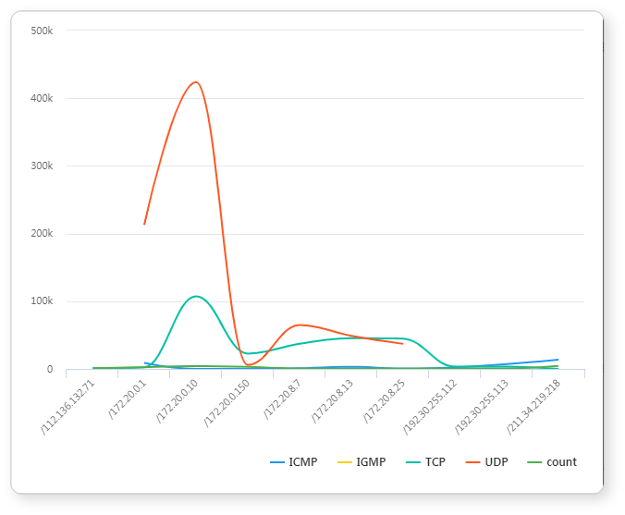
エリア
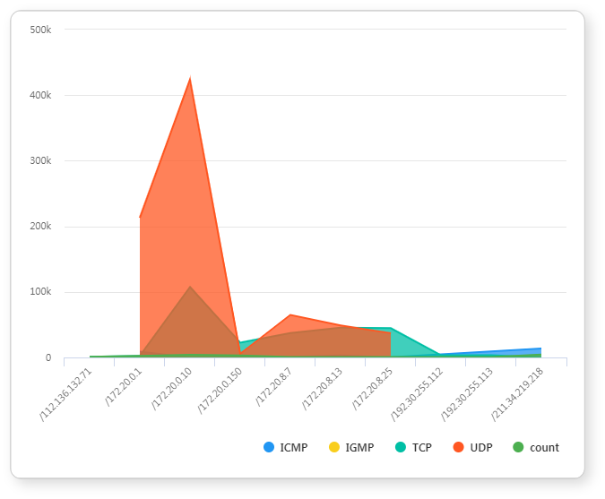
積み上げエリア
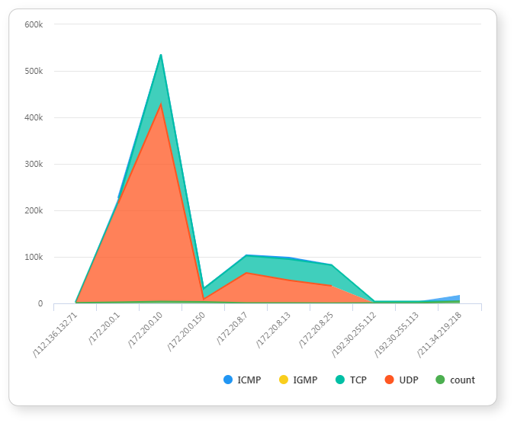
エリア（スプライン）
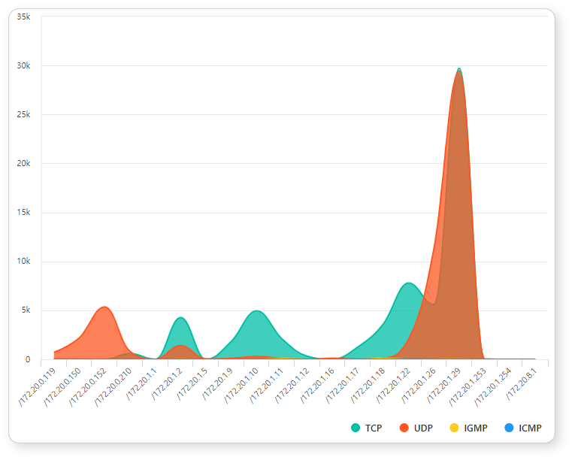
積み上げエリア（スプライン）
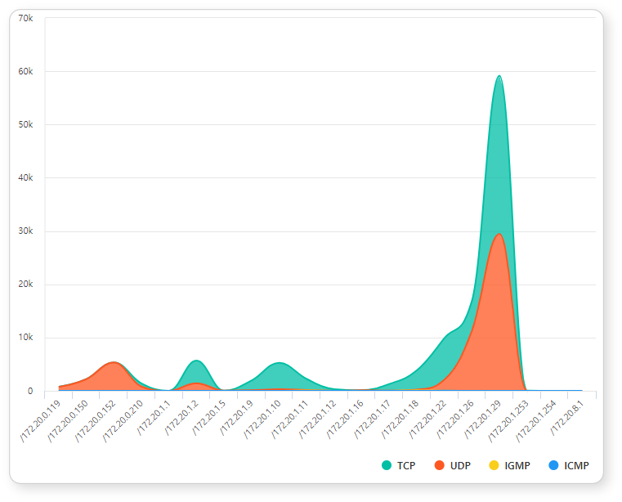
横棒
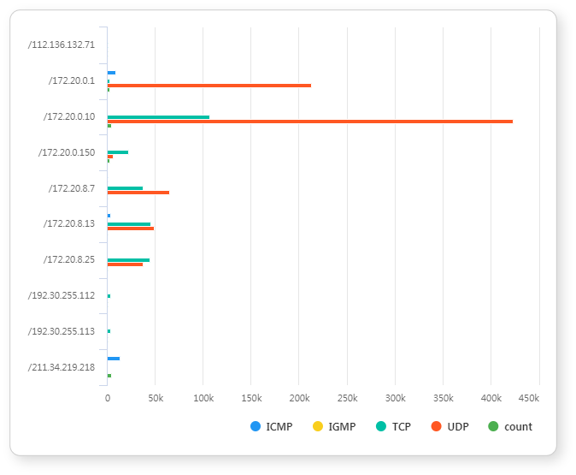
積み上げ横棒
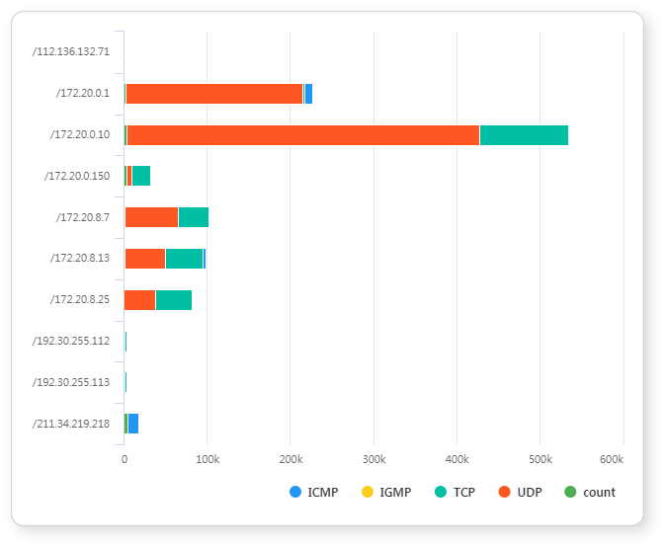
縦棒
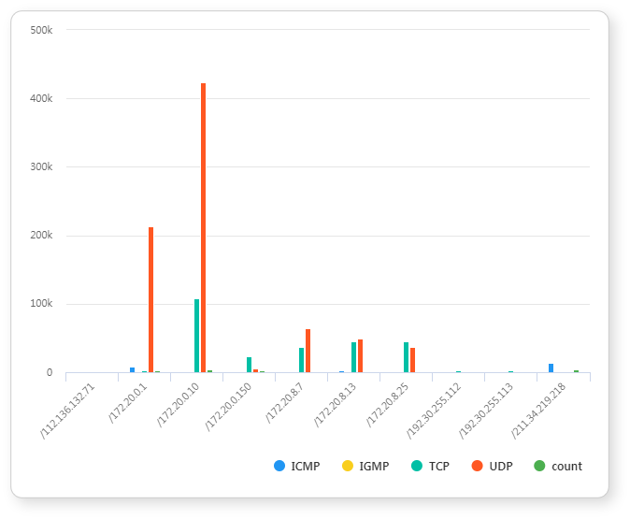
積み上げ縦棒
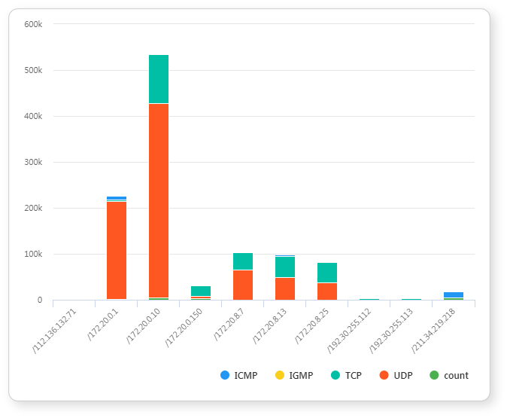
散布図
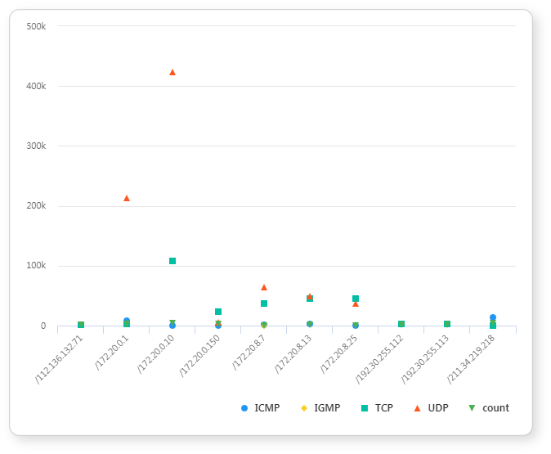
円グラフ
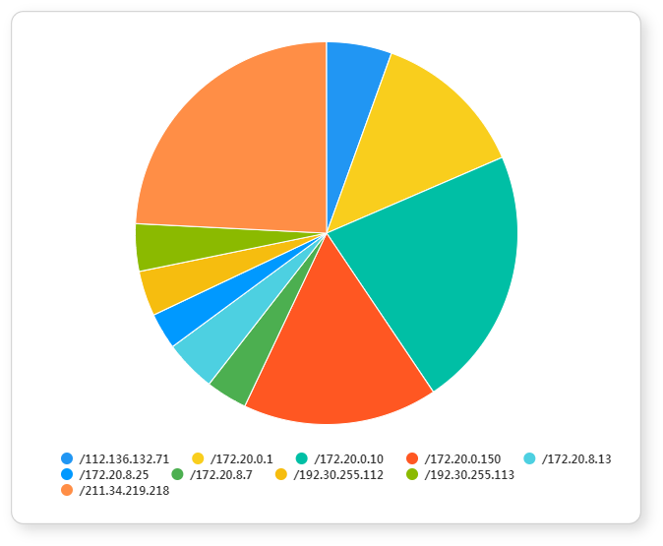
チャート表示設定の構成表示をクリックしてチャートの表示設定を行います。
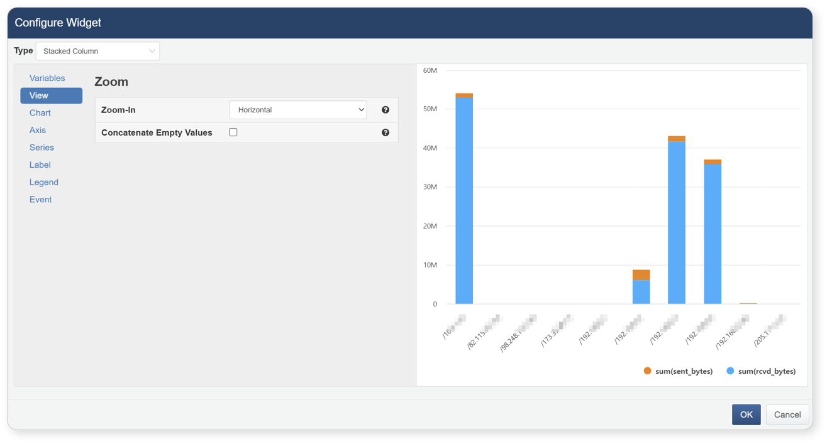
- ズーム方向ドラッグ操作でチャートの特定部分を拡大表示する方向を設定します。水平方向、垂直方向、選択ズームから選択可能です。
- 欠損値の接続折れ線系チャート（折れ線、エリア、積み上げエリア）で、特定の独立変数に値がない場合でも点を接続する場合はチェックします。
チャートタイトルや外観の設定チャートスタイルをクリックしてタイトルや外観を設定します。
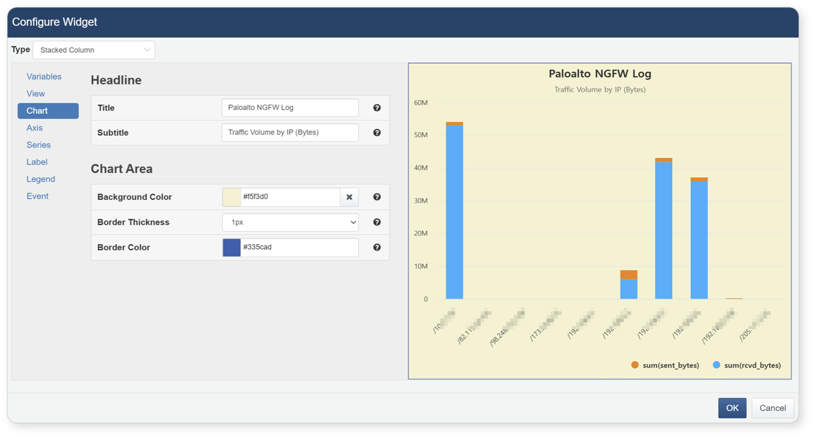
- タイトルチャート上部に表示するメインタイトルを入力します。
- サブタイトルメインタイトル下に表示するサブタイトルを入力します。
- 背景色チャート全体の背景色を設定します。
- 枠線の太さチャート全体の枠線の太さを設定します。
- 枠線の色枠線を適用する場合の色を設定します。
軸タイトルやタイプの設定軸スタイルをクリックして軸タイトルやタイプを設定します。
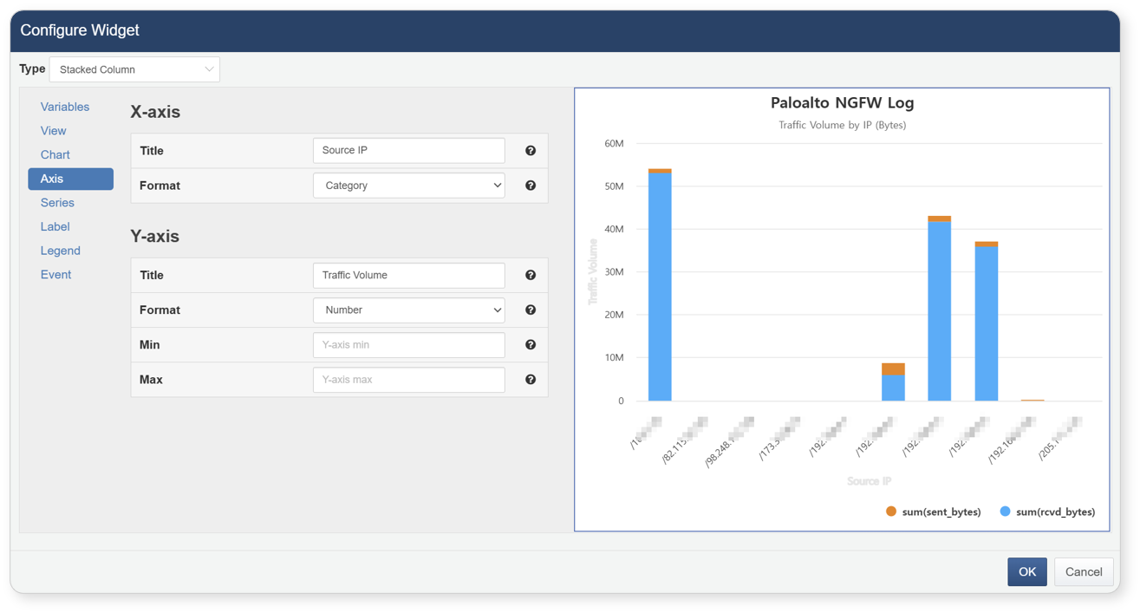
- タイトルX軸・Y軸のタイトルを入力します。
- 表示形式変数のデータ型に応じて軸タイプが自動設定されます。変更する場合はドロップダウンから選択してください。
- 数値: 数値として表示
- 対数: 対数スケールを適用
- 日付: 日付形式で表示
- カテゴリ: IPアドレスやテキストラベルなどの文字列用
変数の型によっては軸タイプの変更ができない場合があります。
シリーズ（従属変数）ごとのチャートタイプやスタイル設定シリーズスタイルをクリックして設定します。
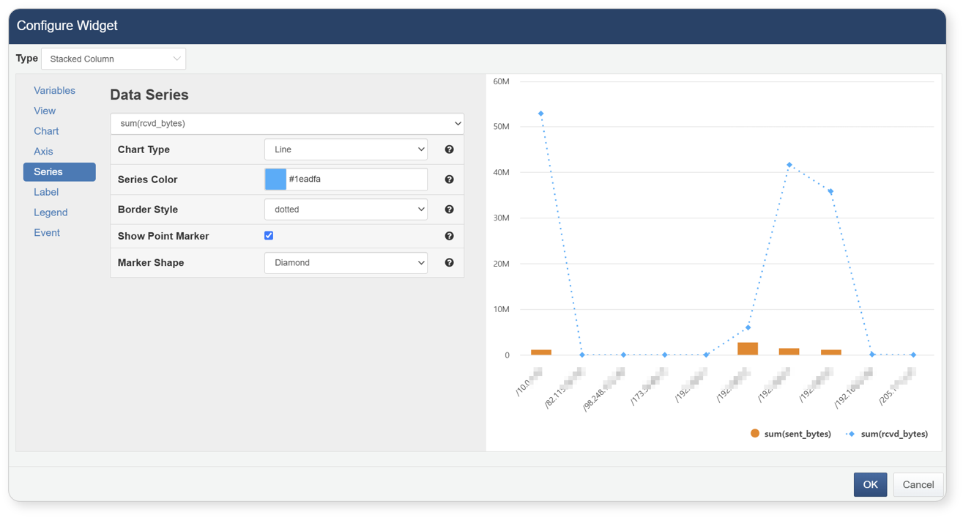
- シリーズ設定対象の従属変数をドロップダウンから選択します。
- チャートタイプ選択したシリーズのチャートタイプを設定します。自動の場合は「タイプ」セクションで選択したチャートタイプに従います。
- シリーズカラー選択したシリーズのチャート色を設定します。
- 枠線スタイル折れ線/スプラインチャートの場合は線のスタイル、棒グラフの場合はバーの枠線スタイルを変更します。（散布図では非表示）
- ポイントマーカー表示データポイントごとにマーカーを表示する場合はチェックします。※棒グラフには適用されません。
- マーカータイプポイントマーカーを有効にした場合、マーカー形状（円、四角、ダイヤ、三角、逆三角）を選択します。自動の場合は重複しない形状が自動割り当てされます。
全シリーズの値ラベル表示設定ラベルをクリックして設定します。
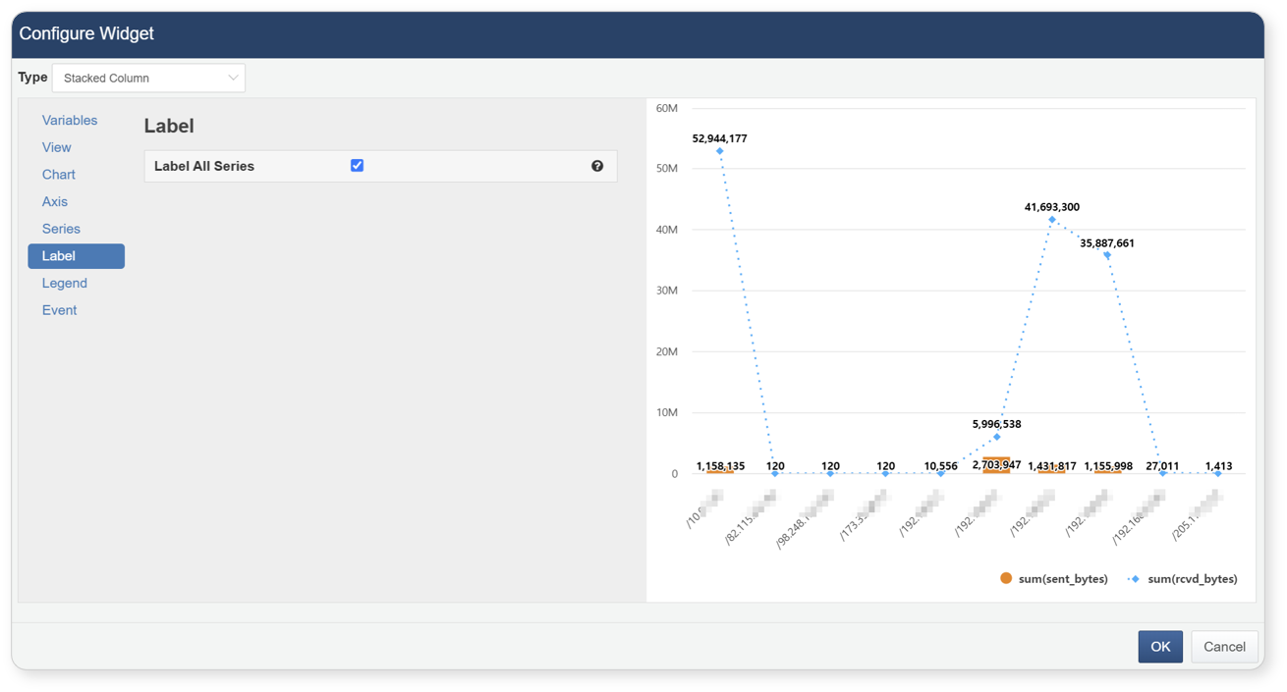
- 全シリーズのラベル表示すべてのチャートシリーズに値ラベルを表示する場合はチェックします。
凡例（従属変数）のプロパティ変更凡例をクリックして設定します。
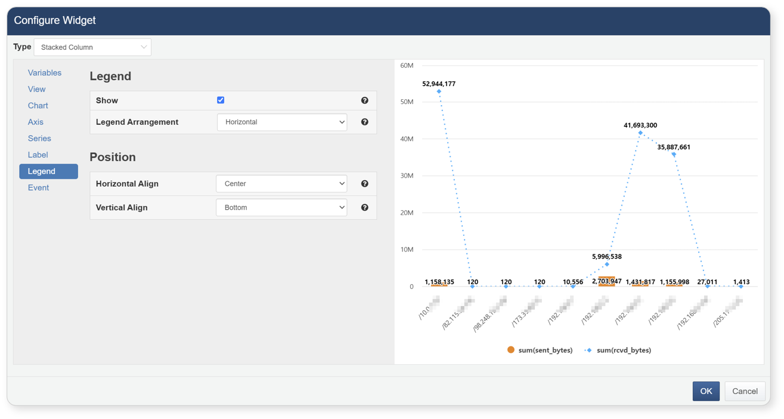
- 表示チャートに凡例を表示する場合はチェックします。
- 項目配置凡例項目の配置方向を選択します。
- 水平位置左・中央・右から選択します。
- 垂直位置上・中央・下から選択します。
チャート上でのクリックやドラッグ時のアクション定義イベントをクリックして設定します。
- ドラッグイベントは、独立変数に時刻フィールド（収集時刻やログイベント時刻など）が選択されている場合のみ設定可能です。
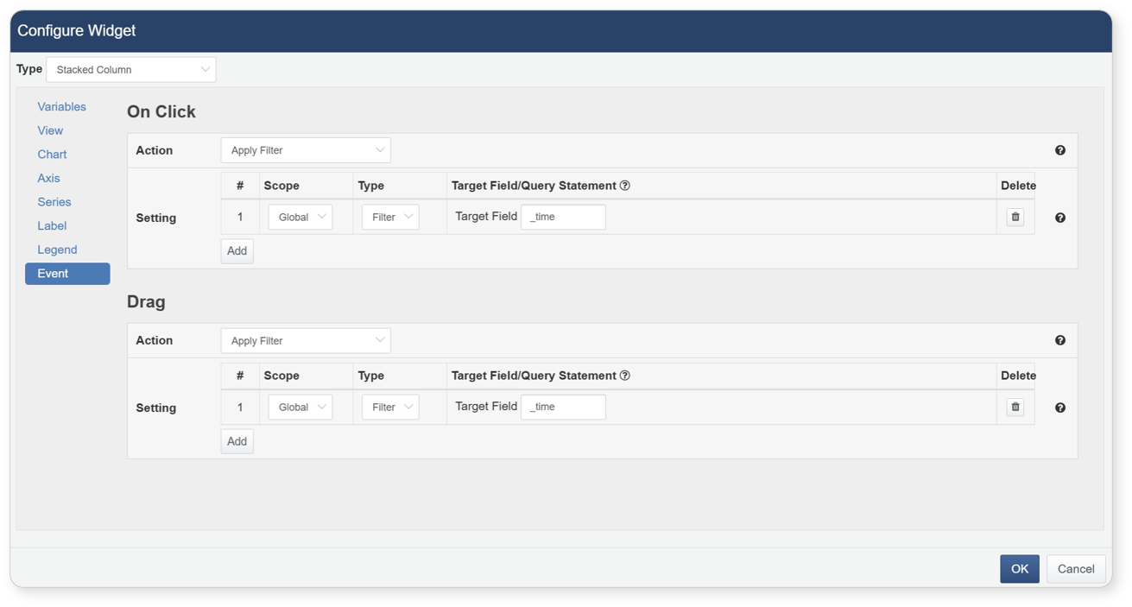
- アクションタイプ
- フィルター適用チャート上の値をクリックまたはドラッグすると、該当値に応じたフィルターがグローバルまたはデータセットフィルターに自動追加されます。「フィルター適用」を選択し、スコープ・タイプ・対象フィールド/クエリを設定します。**追加**で複数フィルターを追加できます（重複不可）。追加されたフィルターは、イベント発生時に全ウィジェットまたはデータセットに適用されます。
- フィルターオプション:
- スコープ
- グローバル: ダッシュボード内の全ウィジェットに適用
- データセット: （データセット利用ウィジェットのみ）同一データセット利用ウィジェットに適用
- タイプ
- フィルター: フィールド値一致でデータをフィルタリング
- クエリ: 範囲や条件指定で値を表示するクエリを直接記述
- 対象フィールド/クエリ
- フィルタータイプの場合: 対象フィールド名を入力
- クエリタイプの場合: カスタムクエリを入力
- クリックイベント時は独立変数に設定したフィールドを使用
- ドラッグイベント時は時刻フィールドまたは関連クエリを使用
- サポートマクロ:
- $x$: クリックしたフィールドの値
- $xfield$: クリックしたフィールド名
- フィルタータイプとフィールドを設定すると、イベント発生時に自動でフィルタリングが適用されます。
クリックイベントで生成されるグローバルフィルター例:
* `search(field A == クリック値B)`
* 時刻フィールド利用時:
`search(datediff(timeField, date("クリック値", "yyyy-MM-dd HH:mm:ss"), "sec") == 0)`
ドラッグイベントでは時刻フィールドに基づくクエリのみ生成されます。他フィールド利用時は正しく動作しない場合があります。
- 削除削除ボタンをクリックするとフィルターを削除します。
- 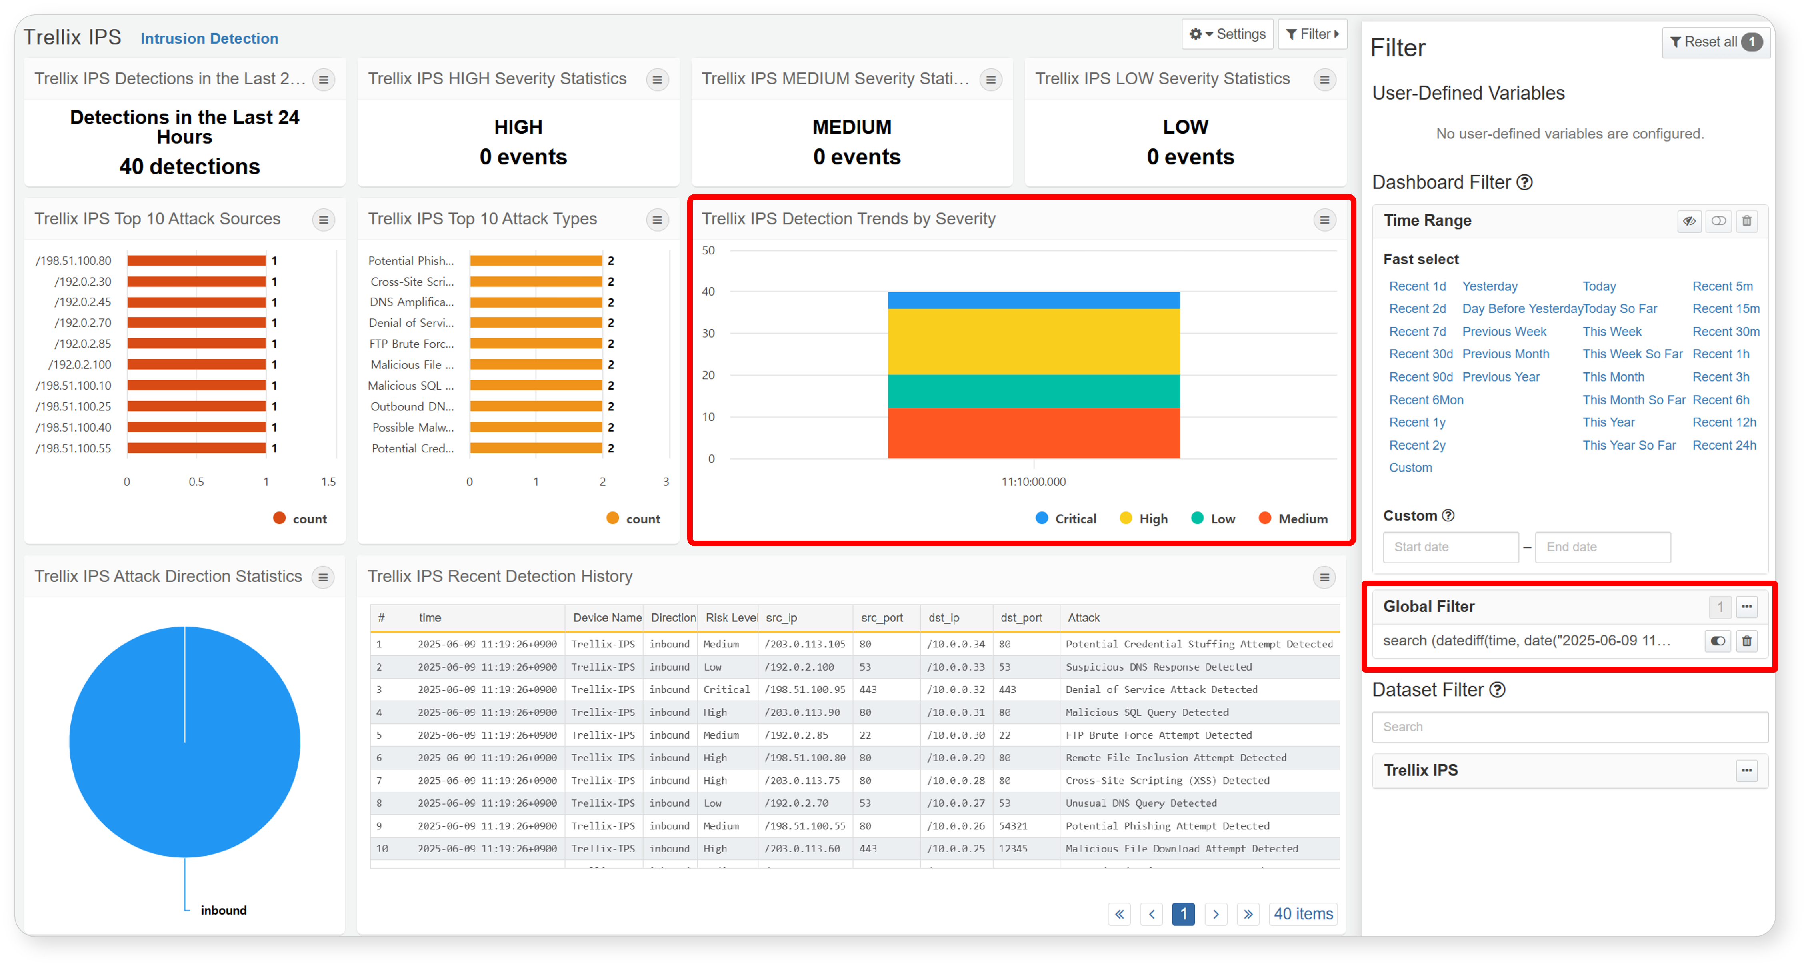
- クエリ実行クリックまたはドラッグした値を利用してクエリを実行し、結果を新しいウィンドウで表示します。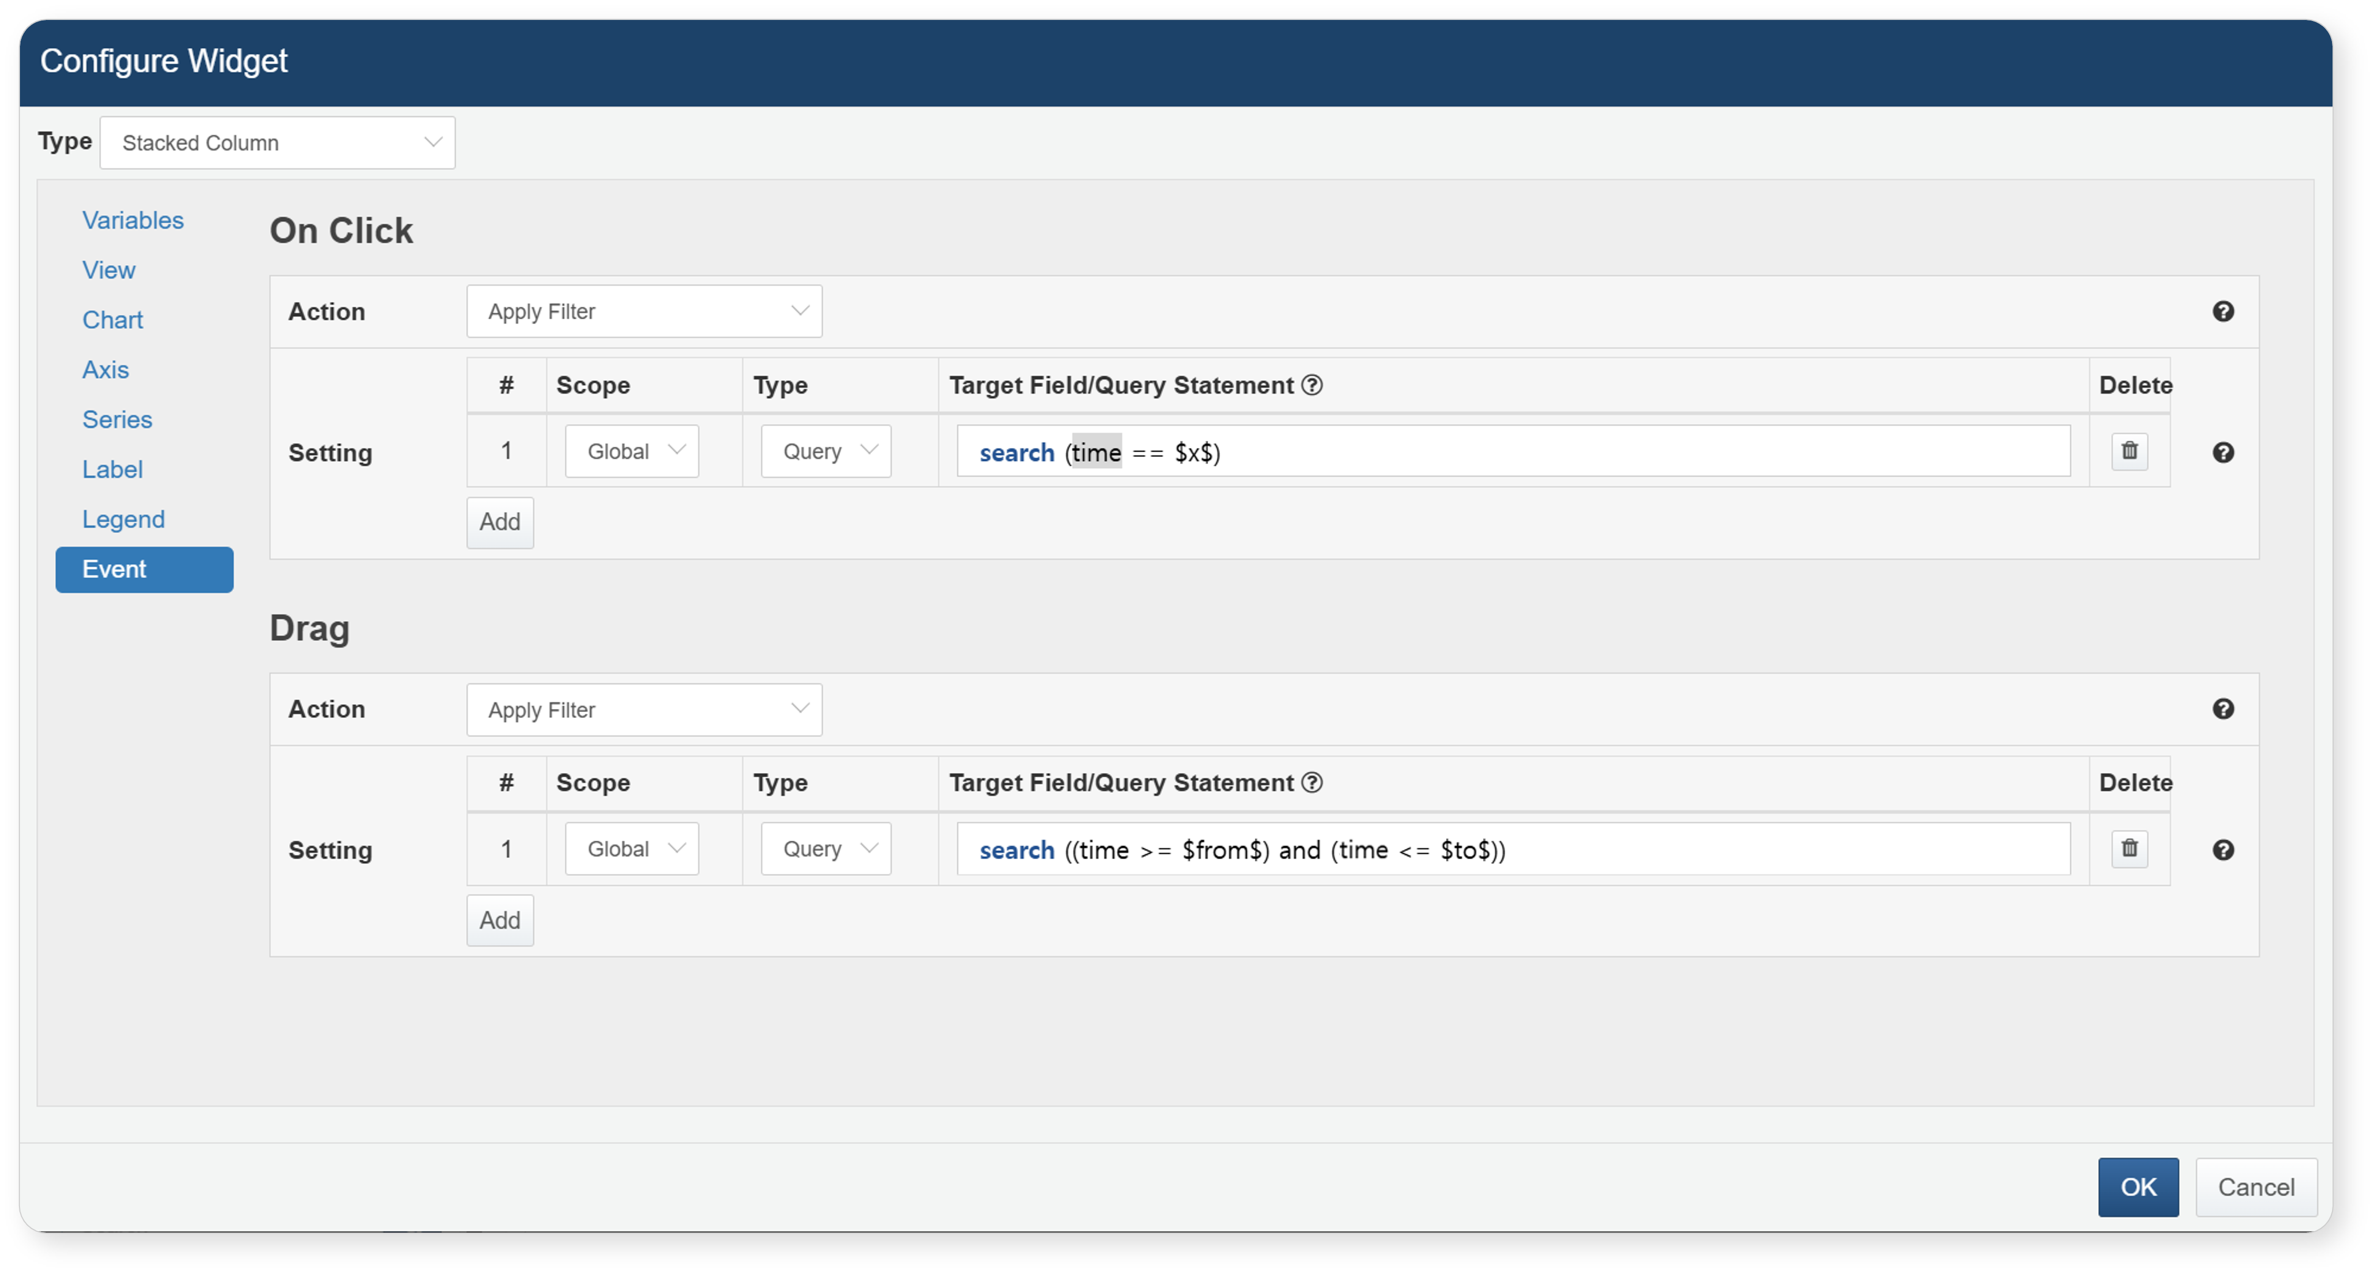
- マクロ:
- クリックイベント:
- $series$: シリーズフィールド名
- $fieldName$: fieldNameというフィールドに表示された値
- ドラッグイベント:
- $xfield$: Xフィールド名
- $from$: ドラッグ開始時刻
- $to$: ドラッグ終了時刻
- ブラウザを開く（クリックイベントのみ）選択したフィールドに基づきURLを新しいブラウザウィンドウで開きます。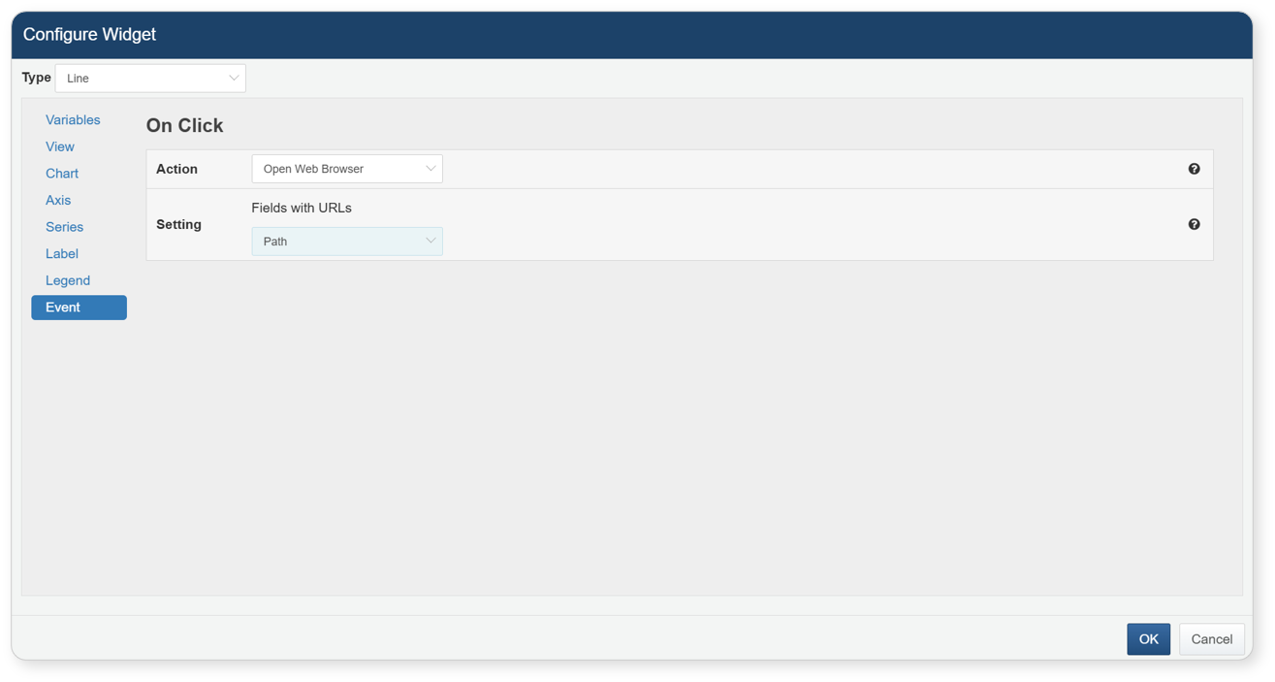
- ページ遷移（クリックイベントのみ）指定したURLに遷移します。分析・レスポンス・ポリシー関連ページへのリンクに便利です。
- サポートマクロ:
- $series$: フィールド名
- $fieldName$: fieldNameというフィールドに表示された値
ウィジェット設定を保存するには**OK**ボタンをクリックします。
編集を終了するには、ウィジェットエディタ画面左下の**追加**ボタンをクリックしてください。
クエリウィジェットの共有
ウィジェットを共有するアカウントやグループを選択できます。編集権限を付与した場合、共有先ユーザーはウィジェットの編集・削除が可能です。共有アカウントを指定してウィジェットを保存すると、利用中のデータソースの共有状況がチェックされ、必要に応じてデータソースの一括共有が可能です。
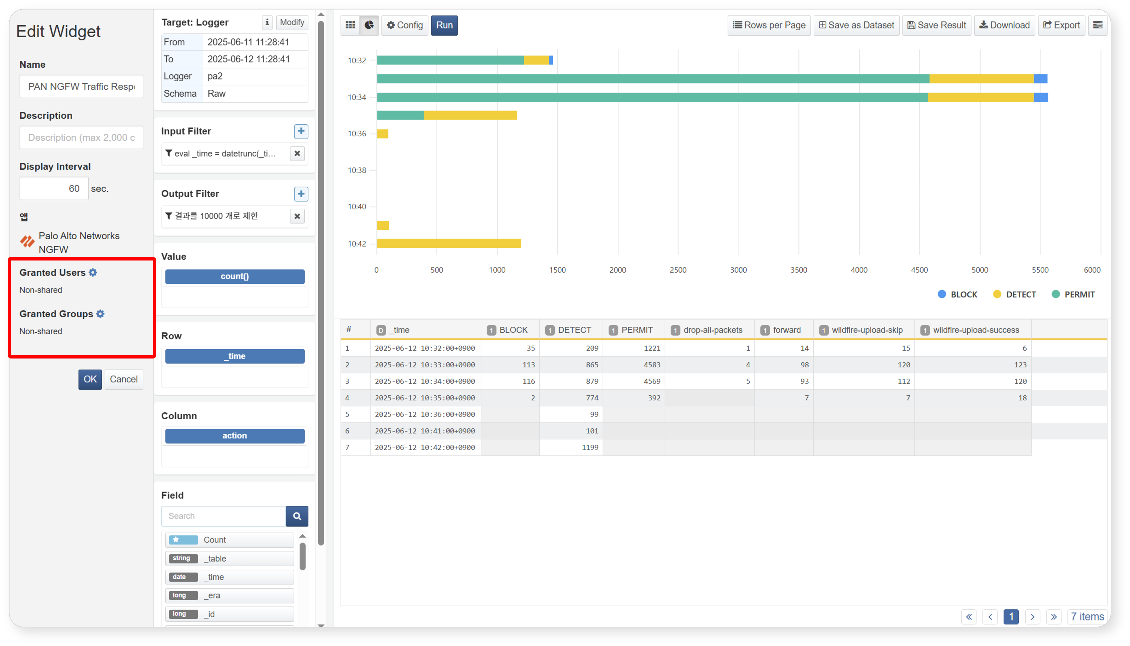
アカウント共有の手順は以下の通りです。グループ共有も同様の手順となるため省略します。
Step 1
共有アカウントの選択
アカウント共有横の歯車アイコンをクリックし、共有モーダルで共有したいアカウントを選択します。
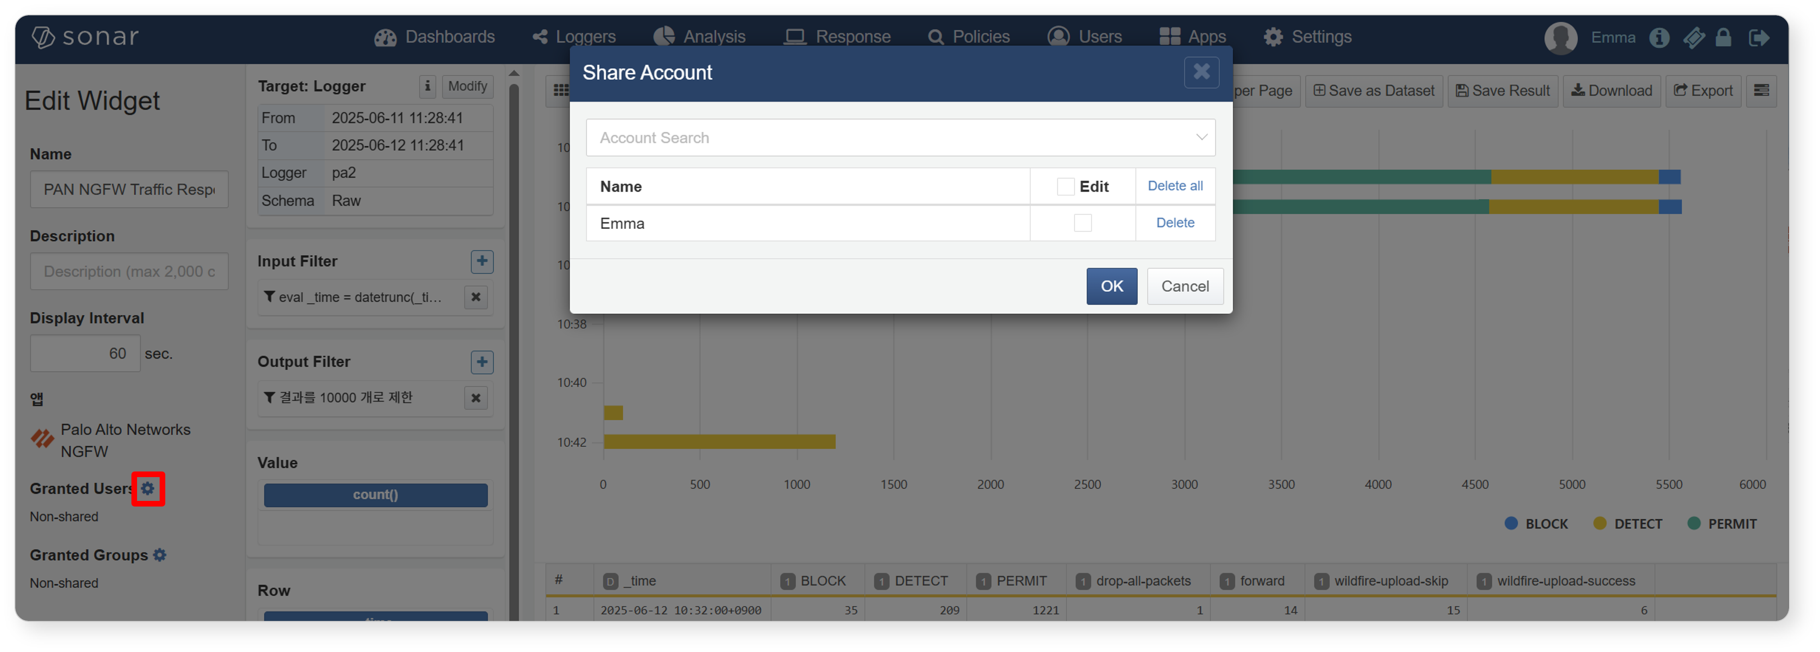
Step 2
共有アカウントへの編集権限付与
編集権限を付与したいアカウントのチェックボックスをオンにします。編集権限を持つユーザーはウィジェットの編集・削除が可能となるため、慎重に設定してください。
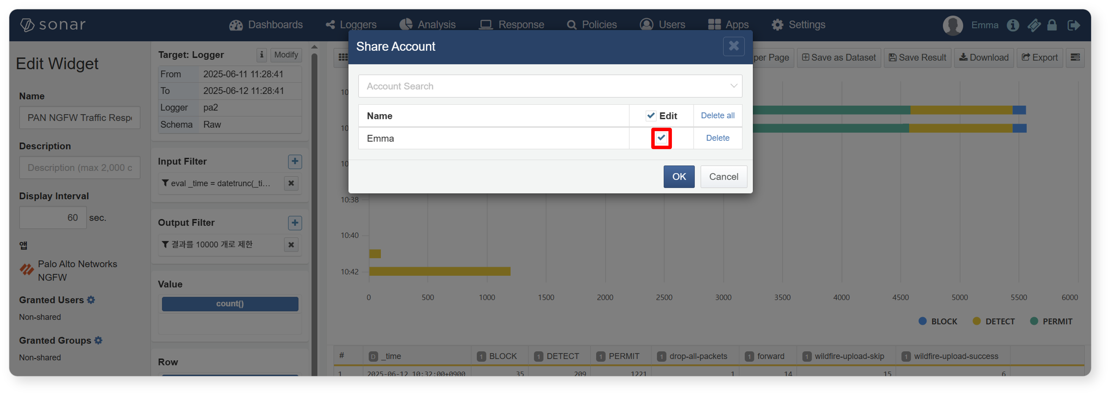
Step 3
アカウント共有完了とウィジェット保存
共有アカウントを指定しウィジェットを保存すると、ウィジェットで利用中のデータソースの共有状況がチェックされます。共有アカウントがウィジェットのみアクセス権を持ち、データソースへの権限がない場合はウィジェットが表示されません。そのため、必要に応じてデータソースの共有モーダルが表示されます。
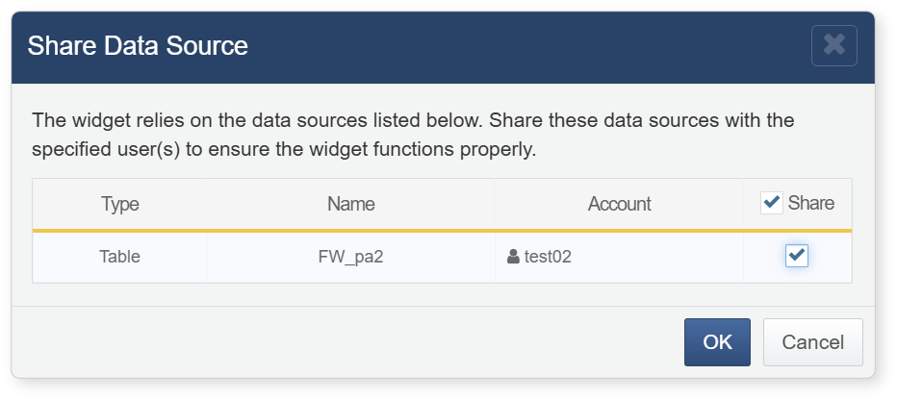
外部データウィジェットの作成
リストから「新規ウィジェット追加」ボタンをクリックし、「外部サイトウィジェット作成」を選択すると、外部サイトウィジェット作成用のポップアップウィンドウが開きます。
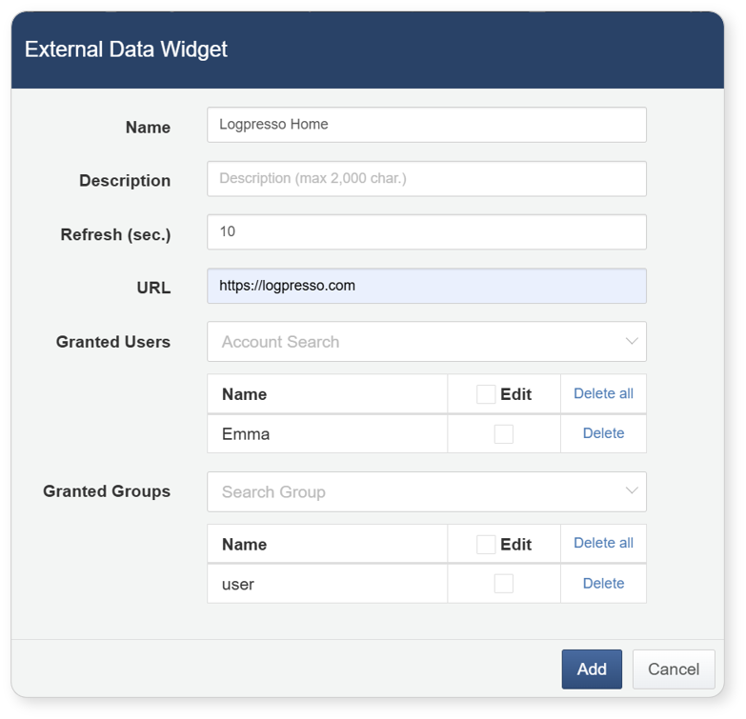
外部サイトウィジェット作成時は、以下の項目を入力してください。
名前
作成するウィジェットの名称を入力します。
説明
ウィジェットの説明を入力します。
更新間隔
更新間隔を設定します。0を入力すると自動更新は無効になります。
アドレス
接続する外部サイトのアドレスを入力します。URLによっては正常に表示されないサイトもあります（例：Naver、Facebookなど）。
アカウント共有
ウィジェットを共有するアカウントを選択します。編集権限を付与した場合、共有先ユーザーはウィジェットの編集・削除が可能です。
グループ共有
ウィジェットを共有するグループを選択します。編集権限を付与した場合、共有グループ内のユーザーはウィジェットの編集・削除が可能です。
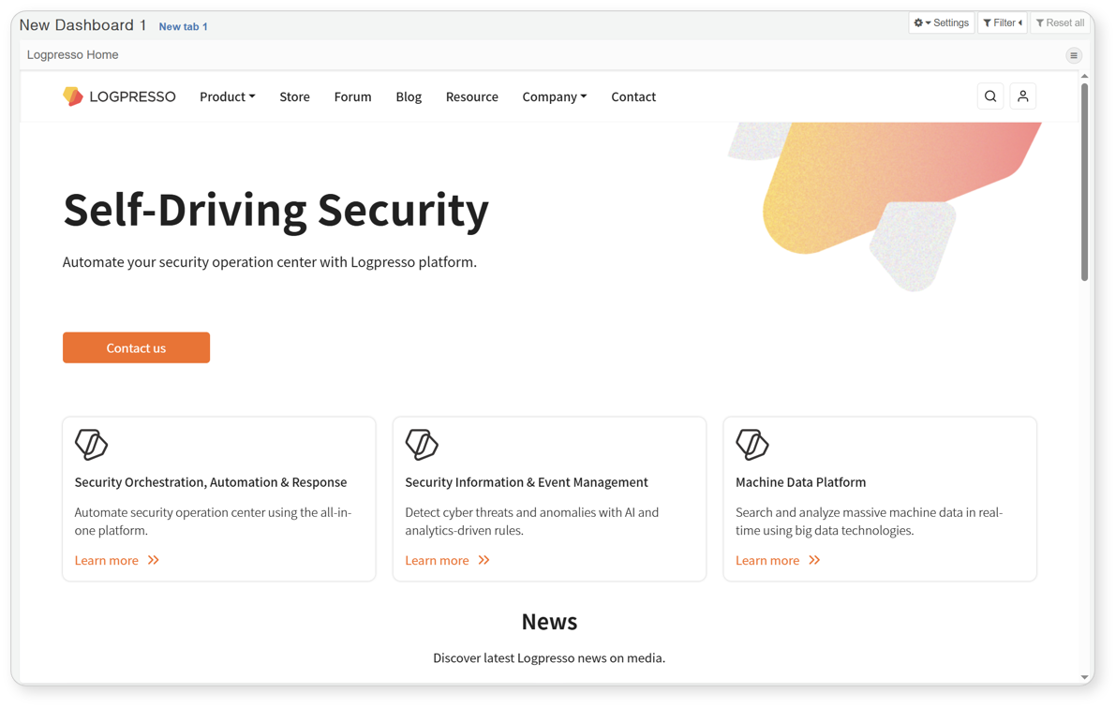
コントロールウィジェットの作成
入力コントロールウィジェットを作成するには、リストから「新規ウィジェット追加」ボタンをクリックし、「入力コントロール作成」を選択してください。入力コントロールウィジェット作成用のポップアップウィンドウが表示されます。
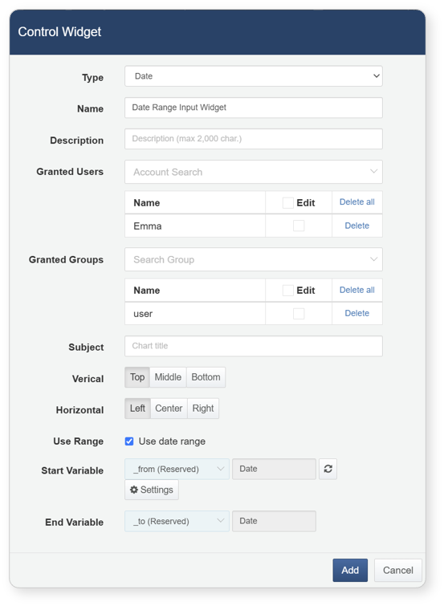
入力コントロールウィジェット作成時は、以下の項目を入力してください。
タイプ
入力コントロールウィジェットのタイプを指定します。日付、リスト、テキストから選択可能です。
名前
入力コントロールウィジェットの名称を入力します。
説明
入力コントロールウィジェットの説明を入力します。
アカウント共有
ウィジェットを共有するアカウントを選択します。編集権限を付与した場合、共有先ユーザーはウィジェットの編集・削除が可能です。
グループ共有
ウィジェットを共有するグループを選択します。編集権限を付与した場合、共有グループ内のユーザーはウィジェットの編集・削除が可能です。
タイトル
ダッシュボード上に表示される入力コントロールウィジェットのタイトルを入力します。
縦/横
ウィジェット内での入力フィールドの縦・横方向の配置を指定します。
範囲使用
日付タイプの入力コントロールウィジェット作成時のみ設定します。日付範囲を入力フィールドとして使用する場合はチェックします。
開始変数/終了変数/クエリパラメータ
日付タイプの場合は開始変数・終了変数を、リストまたはテキストタイプの場合はクエリパラメータを指定します。カスタム変数がない場合は、管理ボタンから新規作成できます。
選択対象リスト
リストタイプの入力コントロールウィジェット作成時のみ設定します。リストに表示する項目を入力します。
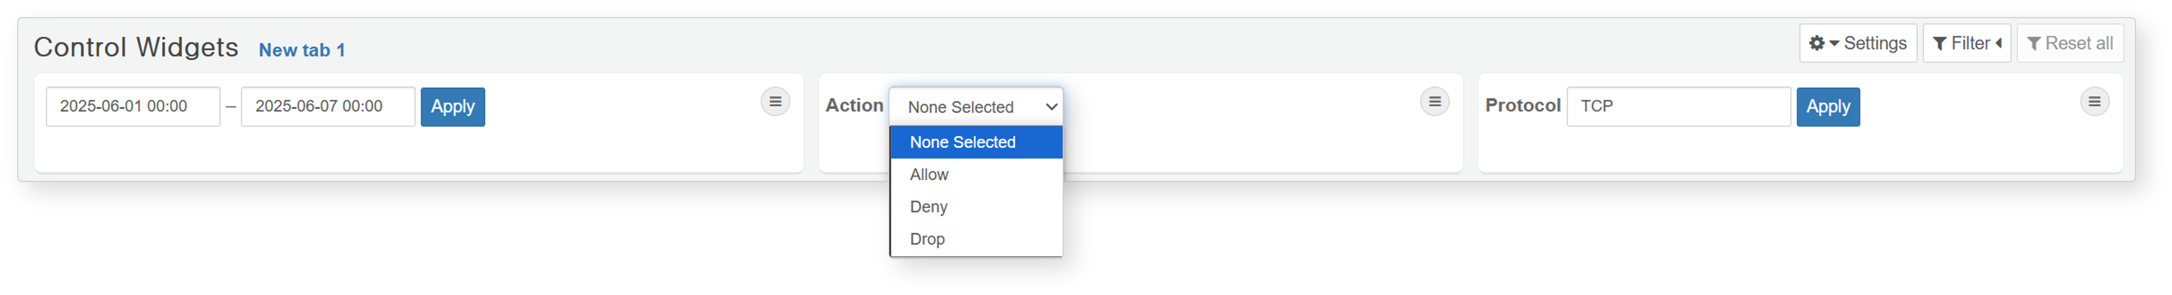

ウィジェットの編集
ウィジェットを編集するには、ウィジェット一覧から編集したいウィジェットのタイトルをクリックしてください。編集画面のレイアウトはウィジェット作成画面と同じです。
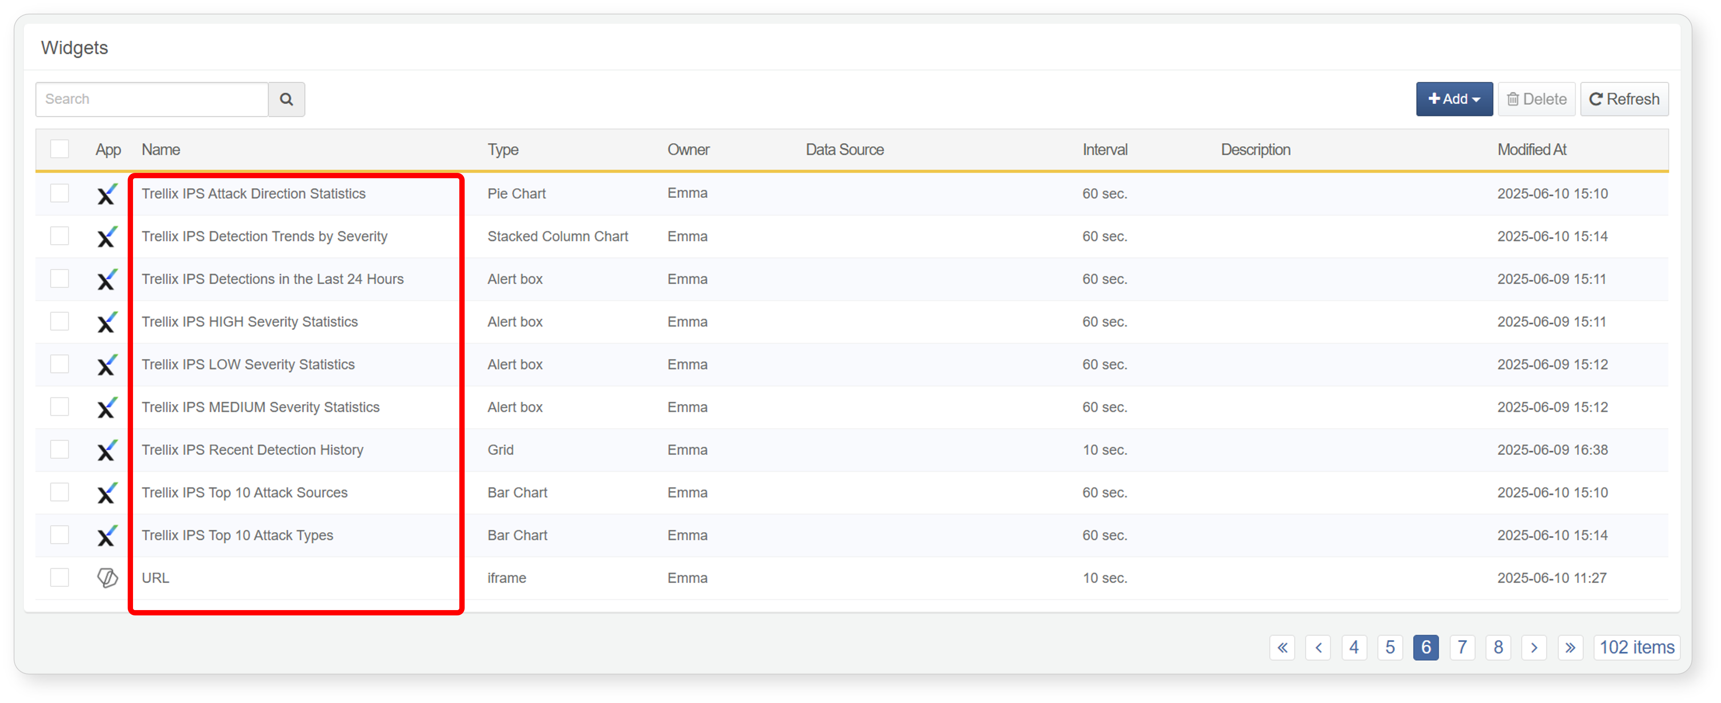

ウィジェットの削除
ウィジェットを削除するには、ウィジェット一覧で該当ウィジェットのチェックボックスを選択し、「削除」ボタンをクリックします。確認ダイアログが表示され、「削除」ボタンを押すと選択したウィジェットが削除されます。ダッシュボードで使用中のウィジェットを削除した場合、該当ウィジェットは情報を表示しなくなるため、ダッシュボードレイアウトの再調整が必要です。
